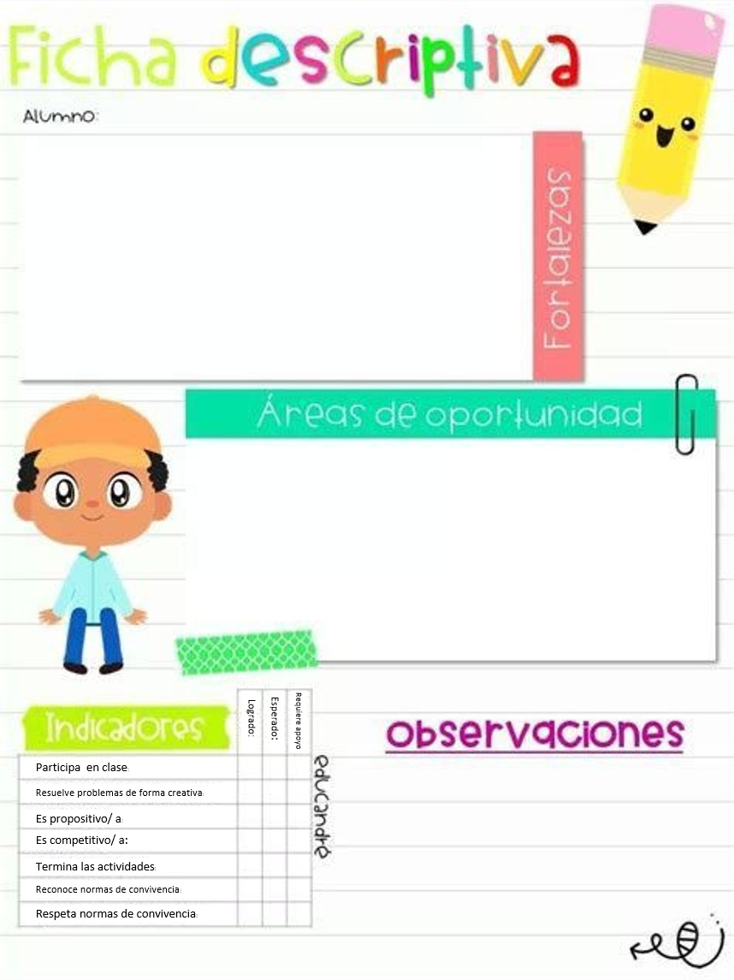

* No se puede realizar una observación con más aspectos debido a su nula comunicación y porque solo se recibió unas cuantas evidencias de sus actividades durante el ciclo..
* Requiere apoyo para llevar a cabo un conteo estable e identificación de números.
* Actividades en donde pueda reconocer su nombre, escribirlo, el sonido de las letras que lo compone.
* Expresar ideas con claridad después de ser cuestionado.
* Escuchar cuentos y hablar sobre ello al terminar la lectura.
* Actividades que le ayuden a desarrollar su equilibrio y coordinación.

**Daniel Landeros Sánchez**

* Es un niño que le gusta realizar actividades de educación física donde tenga que lanzar objetos, moverse, saltar.
* Conoce y realiza algunas actividades en las que puede apoyar en casa.
* Conoce y expresa algunas características de él como su nombre y el de su familia.

**COMUNICACIÓN:**

**INTERMITENTE**



* Actividades en donde pueda escribir su nombre e identificar el sonido de las letras que lo compone.
* Expresar ideas con claridad después de ser cuestionado.
* Escuchar cuentos y hablar sobre ello al terminar la lectura.
* Actividades que le ayuden a desarrollar su equilibrio y coordinación.
* Configuración de figuras con tangram.
* Uso de las monedas en situaciones de juego.

**Adair Chávez Mancinas**

* Conteo estable del 1 al 5, con un poco de ayuda puede registrar e interpretar información en tablas.
* Identifica su nombre, expresa algunas características básicas de él mismo, de su familia, de algunos animales que conoce.
* Identifica acciones para cuidar el medio ambiente como el reciclar, no tirar basura, cuidar el agua o el cuidado de una plantita.
* Sabe que existen diversas formas para solucionar conflictos y cuales evitar para no ponerse en riesgo.
* Le gusta realizar actividades en donde pueda correr o lanzar objetos.
* Le gusta mover su cuerpo según los diferentes tipos de melodías.

**COMUNICACIÓN:**

**INTERMITENTE**

* Es una niño que gusta de realizar sus actividades, solo en ocasiones algunas las realizaba sin mucho ánimo.
* Cumplió con casi la totalidad de sus actividades durante el ciclo.

**COMUNICACIÓN:**

**SOSTENIDA**



**Mar Alejandra Martínez Puentes Puentes**

* Su lenguaje es claro y amplio, expresa sus ideas muy claras y coherentemente.
* Realiza patrones sencillos sin alguna dificultad y puede realizar figuras con patrones usando el tangram.
* Realiza pequeños problemas en donde tenga que quitar o agregar objetos.
* Actividades que le ayuden a desarrollar su equilibrio y coordinación.
* Actividades en donde pueda identificar el sonido de las letras que componen su nombre.
* Actividades que le ayuden a identificar y aplicar acciones que ayuden a la conservación del medio ambiente.
* Realizar diversos experimentos y poner a prueba sus hipótesis.
* Conocer alungas características de diversos animales.
* No se puede realizar una observación con más aspectos debido a su nula comunicación y porque solo se recibió unas cuantas evidencias de sus actividades durante el ciclo.

**COMUNICACIÓN:**

**INTERMITENTE**



**Daleyza Montelongo Vázquez**

* Realiza un conteo estable del 1 al 10, tiene un poco de dificultad para identificar algunos números.
* Conoce medidas de higiene, peligros que existen al jugar o en casa y cómo evitarlos.
* Puede ubicar lugares y objetos por medio de las indicaciones que se le dan.
* Le gusta escuchar cuentos y puede recordar las ideas principales de la historia y personajes.
* Identifica y escribe su nombre.
* Conoce algunos animales y algunas características principales como dónde viven y de qué se alimentan.
* Actividades que le ayuden a desarrollar su equilibrio y coordinación.
* Actividades en donde pueda identificar el sonido de las letras que componen su nombre.
* Situaciones de juego para la identificación y uso de las monedas.
* Resolución de problemas sencillos de repartir.
* Es una niña muy activa, que gusta de realizar sus actividades.
* Cumplió con casi la totalidad de sus actividades en el ciclo escolar.

**COMUNICACIÓN:**

**SOSTENIDA**



**Gael Vega Zamarripa**

* Realiza sin dificultar problemas que implican agregar, quitar o igualar.
* Puede ubicar lugares y objetos por medio de las indicaciones que se le dan.
* Le gusta escuchar cuentos, recuerda con facilidad las ideas principales de la historia y personajes o situaciones.
* Conoce y aplica medidas para cuidar el medio ambiente como el reciclado.
* Identifica algunas figuras geométricas básicas.
* Le gusta realizar actividades en donde pueda lanzar, correr o moverse libremente.
* Actividades que le ayuden a desarrollar su equilibrio y coordinación.
* Actividades que le permitan experimentar y poner a prueba sus hipótesis.
* Conocer diversos animales, plantas y sus características principales.
* Uso del tangram.
* Registro e interpretación de tablas.
* Siempre se mantuvo en comunicación intermitente, pero en el 3er periodo de evaluación dejo de enviar de manera intermitente a casi nula sus evidencias.

**COMUNICACIÓN:**

**INTERMITENTE**



**Jesús Vega Olvera**

-Escucha con atención la lectura que se da a los cuentos y comenta sobre ellos con facilidad alunga situación o recuerda los personajes.

- Identifica características de su entorno, trata de explicar lo que puede o no hacer y lo que le gusta o no de él.

- Logra relacionar correctamente los sonidos que escucha y describe de qué fuente de sonido provienen.

- Reconoce lo que le gusta escuchar y lo que no, dice lo que siente ante alguna situación o la manera correcta de actuar.

- Mantiene control al realizar desplazamientos, movimientos y mover su cuerpo al bailar.

- Realiza con facilidad problemas usando monedas de 1 peso y tiene un conteo estable hasta el 10 reconociendo los números.

. - Actividades donde pueda igualar cantidades.

* Explicación hábitos de higiene personal y acciones para no enfermarse.
* Actividades que le permitan experimentar y poner a prueba sus hipótesis.
* Acciones que permitan cuidar el medio ambiente.
* Las evidencias y el desarrollo de sus actividades siempre fue excelente pero después de Diciembre se perdió lo comunicación constante.

**COMUNICACIÓN:**

**INTERMITENTE**



**Leah Puentes Sánchez.**

* Conoce y expresa algunas características de ella como su nombre y el de su familia.
* Cuando cuenta inicia por el uno y dice los números que conoce aún sin orden.
* Realiza movimientos motores, se desplaza fácilmente y se mueve libremente con música.
* Requiere apoyo para llevar a cabo un conteo estable e identificación de números.
* Actividades en donde pueda reconocer su nombre, escribirlo, el sonido de las letras que lo compone.
* Expresar ideas con claridad después de ser cuestionado.
* Escuchar cuentos y hablar sobre ello al terminar la lectura.
* Actividades que le ayuden a desarrollar su equilibrio y coordinación.
* No se puede realizar una observación con más aspectos debido a su nula comunicación y porque solo se recibió unas cuantas evidencias de sus actividades durante el ciclo..

**COMUNICACIÓN:**

**INTERMITENTE**



**Aranza Guerrero Puentes**

* Puede hacer todas las acciones que se le indican de acuerdo con las instrucciones que escucha.
* Logra contar en orden ascendente hasta el diez o más, lo hace correctamente uno a uno, comienza en la cardinalidad.
* Ubica algunos lugares utilizando puntos de referencia y dice dónde están al observar un croquis.
* Lleva acabo hábitos de higiene personal y sabe cómo evitar enfermarse y evitar ponerse en riesgo.
* Cuando explora la naturaleza identifica cosas de ella, las explica y amplía sus conocimientos en cuanto a plantas y animales que no conocía.
* Puede Identificar y reconocer las diferentes figuras geométricas básicas, así como crear con ellas formas y modelos.
* Actividades que le ayuden a desarrollar su equilibrio y coordinación.
* Situaciones de juego para el uso de monedas de $2 y $5..
* Apreciación y expresión personal sobre algunas obras artísticas.
* Practicar acciones que le permitan conocer y conservar el medio ambiente.
* Es una niña muy activa, que gusta de realizar sus actividades y aprende de sus errores.
* Le gusta ayudar a los demás.
* Cumplió con todas sus actividades al inicio del ciclo y después tuvo una comunicación intermitente.

**COMUNICACIÓN:**

**INTERMITENTE**



**Claribel Barrón Mancinas**

* Se expresa con mucha claridad, se muestra con seguridad al mencionar sus ideas, le gusta contar sucesos o experiencias.
* Puede hacer todas las acciones que se le indican de acuerdo con las instrucciones que escucha.
* Logra contar en orden ascendente hasta el 15.
* Utiliza graficas para registrar información y la sabe interpretar para explicar los resultados.
* Lleva acabo hábitos de higiene personal y sabe cómo evitar enfermarse y evitar ponerse en riesgo.
* Cuando explora la naturaleza identifica y amplía sus conocimientos en cuanto a plantas y animales que no conocía.
* Actividades que le ayuden a desarrollar su equilibrio y coordinación.
* Situaciones de juego para el uso de monedas de $2 y $5..
* Actividades en donde pueda tener la oportunidad de agregar, quitar o igualar cantidades o repartir.
* Es una niña muy activa, que gusta de realizar sus actividades, solo en ocasiones le asustaba el realizar actividades referentes al conteo.
* Le gusta ayudar a los demás.
* Cumplió con casi todas sus actividades durante el ciclo.

**COMUNICACIÓN:**

**SOSTENIDA**



**Emmanuel Olvera Mancinas**

* Expresa con claridad sus ideas, le gusta escuchar cuentos y recuerda con facilidad a los personajes y situaciones.
* Puede hacer todas las acciones que se le indican de acuerdo con las instrucciones que escucha.
* Logra contar en orden ascendente hasta el 20 e identifica los números.
* Ha ampliado su conocimiento en cuanto a plantas y animales, cómo cuidarlos y características principales.
* Identifica algunas medidas que puede realizar para cuidar el medio ambiente.
* Identifica su nombre, el sonido de las letras que lo conforman y lo compara con otras palabras y lo escribe sin dificultad.
* Actividades donde tenga la oportunidad e registrar e interpretar resultados en graficas.
* Actividades que le ayuden a desarrollar su equilibrio y coordinación.
* Actividades en donde pueda tener la oportunidad de agregar, quitar o igualar cantidades o repartir.
* Es una niño muy animado, que gusta de realizar sus actividades, solo en ocasiones algunas las realizaba sin mucho ánimo..
* Cumplió con casi todas sus actividades durante el ciclo.

**COMUNICACIÓN:**

**SOSTENIDA**



**Fabian Montelongo Landeros**

* identifica características de su entorno, trata de explicar lo que puede o no hacer y lo que le gusta o no de él.
* Logra relacionar correctamente los sonidos que escucha y describe de qué fuente de sonido provienen.
* Reconoce lo que le gusta escuchar y lo que no, algunas veces. Dice lo que siente ante alguna situación
* Realiza de manera muy eficiente y eficaz formas y figuras con el tangram y reconoce las figuras geométricas básicas.
* Las actividades motrices le gustan mucho y las realiza con mucha coordinación y equilibrio.
* Conoce y aplica mediadas para cuidar el medio ambiente.
* Situaciones donde pueda reconocer el sonido de las letras de su nombre y otras palabras.
* Actividades en donde pueda tener la oportunidad de agregar, quitar o igualar cantidades o repartir.
* Es un niño un poco tímido, que gusta de realizar sus actividades.
* Cumplió con casi todas sus actividades al inicio y en ocasiones tuvo comunicación intermitente.

**COMUNICACIÓN:**

**INTERMITENTE**



**Mayte Galilea de la Cruz Rodríguez**

* Es una niña que le gusta realizar actividades de educación física donde tenga que lanzar objetos, moverse, saltar o correr.
* Conoce y realiza algunas actividades en las que puede apoyar en casa.
* Conoce y expresa algunas características de él como su nombre y el de su familia.
* Requiere apoyo para llevar a cabo un conteo estable e identificación de números.
* Actividades en donde pueda reconocer el sonido de las letras que lo compone.
* Expresar ideas con claridad después de ser cuestionado.
* Escuchar cuentos y hablar sobre ello al terminar la lectura.
* Actividades en donde pueda tener la oportunidad de agregar, quitar o igualar cantidades o repartir.

.

* No se puede realizar una observación con más aspectos debido a su nula comunicación y porque solo se recibió unas cuantas evidencias de sus actividades durante el ciclo.

**COMUNICACIÓN:**

**INTERMITENTE**



**Maria Guadalupe Puentes Garcia**

* Se expresa con mucha claridad, se muestra con seguridad al mencionar sus ideas, le gusta contar sucesos o experiencias.
* Puede hacer todas las acciones que se le indican de acuerdo con las instrucciones que escucha y al ubicarse en un croquis.
* Logra contar en orden ascendente hasta el 20 y reconoce con facilidad los números hasta el 15.
* Utiliza graficas para registrar información y la sabe interpretar para explicar los resultados.
* Lleva acabo hábitos de higiene personal y sabe cómo evitar enfermarse y evitar ponerse en riesgo.
* Explica lo que a aprendido referente a plantas y animales que no conocía..
* Situaciones donde pueda reconocer el sonido de las letras de su nombre y otras palabras.
* Actividades para favorecer la coordinación y el equilibrio.
* Es una niña muy activa, que gusta de realizar sus actividades.
* Le gusta ayudar a los demás.
* Cumplió con casi todas sus actividades durante el ciclo.

**COMUNICACIÓN:**

**SOSTENIDA**



**Margarita Maday Montelongo Rodríguez**

* Realiza un conteo estable del 1 al 10, tiene un poco de dificultad para identificar algunos números.
* Conoce medidas de higiene, peligros que existen al jugar en casa y cómo evitarlos.
* Se expresa con mayor claridad y seguridad al cuestionarla para conoces sus ideas.
* Le gusta escuchar cuentos y puede recordar las ideas principales de la historia y personajes.
* Identifica y escribe su nombre.
* Conoce algunos animales y algunas características principales como dónde viven y de qué se alimentan.
* Actividades que le ayuden a desarrollar su equilibrio y coordinación.
* Actividades en donde pueda identificar el sonido de las letras que componen su nombre.
* Situaciones de juego para la identificación y uso de las monedas.
* Resolución de problemas sencillos de repartir.
* Actividades para formar figuras con el uso del Tangram
* Situaciones para resolver pequeños problemas de razonamiento al agregar, quitar o igualar..
* Es una niña que gusta de realizar sus actividades., en ocasiones un poco tímida para hablar.
* Cumplió con casi todas sus actividades durante el ciclo.

**COMUNICACIÓN:**

**SOSTENIDA**



**Sabino Huerta Macias**

* Es un niño que le gusta realizar actividades de educación física donde tenga que lanzar objetos, moverse, saltar.
* Conoce y expresa algunas características de él como su nombre y el de su familia.
* Actividades en donde pueda reconocer el sonido de las letras que lo compone.
* Expresar ideas con claridad y seguridad después de ser cuestionado. Para opinar sobre situaciones.
* Escuchar cuentos y hablar sobre ello al terminar la lectura.
* Actividades en donde pueda tener la oportunidad de agregar, quitar o igualar cantidades o repartir.

.

**COMUNICACIÓN:**

**NULA**

* No se puede realizar una observación con más aspectos debido a su nula comunicación y porque solo se recibió menos de 8 evidencias de sus actividades durante el ciclo..